MISE EN EVIDENCE DE LA PRESENCE DE CHAMPIGNONS MICROSCOPIQUES DANS LE SOL

Niveaux concernés : 2nde, 1ère

Objectif : on cherche à mettre en évidence la présence de champignons dans le sol.

Capacités travaillées : manipuler, suivre un protocole, démarche expérimentale.

Matériel
-Echantillon de sol
- 2 béchers de 100mL
- 2 cristallisoirs.
- des boîtes de Petri contenant du milieu PDA ( Potato, Dextrose, Agar : pH relativement acide favorisant le développement des champignons)
-une étuve
- une plaque électrique
- de l’eau distillée
- du parafilm
- des comptes gouttes stériles
- un ensemenceur : râteau ou billes de verre stériles
- une pipette de 1ml

Protocole

Préparation de la boîte n°1
- Remplir le bécher avec du sol jusqu’à la graduation 10ml. Transvaser dans un cristallisoir.
- Recouvrir d’environ 80 ml d’eau distillée.
- Bien homogénéiser
- Stérilisation de la solution: faire chauffer et maintenir l’ébullition 10 minutes.

Remarques après concertation avec l’INRA :
- le protocole de stérilisation semble être inapproprié car il ne permet pas de détruire les cellules au cœur des particules de terre d’où les contaminants observés sur la boîte résultat (voir photo).
- protocole de remplacement suggéré : placer la solution 4h dans une étuve à 120°C.
- Contraintes groupe classe : le temps (4h), comment limiter l’évaporation de la solution ?

- Laisser décanter
- Prélever au compte goutte un peu de surnageant
- Ensemencer une boîte de Petri :
- Déposer 1 goutte
- Ajouter 1 ml d’eau stérile
- Etaler au râteau stérile (ou avec des billes de verre (préalablement stérilisées)).

Remarques après concertation avec l’INRA :
On peut aussi faire une gamme sur trois boîtes avec 1, 3 ou 10 gouttes et une boîte témoin non ensemencée.

- Refermer la boîte
- Mettre à l’étuve (24°C) et suivre l’évolution sur une semaine.

Préparation de la boîte n°2
- Remplir le bécher avec du sol jusqu’à la graduation 10ml. Transvaser dans un cristallisoir.
- Recouvrir d’environ 80 ml d’eau distillée.
- Bien homogénéiser
- Laisser décanter
- Prélever au compte goutte un peu de surnageant
- Ensemencer une boîte de Petri :
- Déposer 1 goutte
- Ajouter 1 ml d’eau stérile
- Etaler au râteau stérile (ou avec des billes de verre (préalablement stérilisées)).
- Refermer la boîte
- Mettre à l’étuve (24°C) et suivre l’évolution sur une semaine.

Préparation de la boîte n°3 sans ensemencement (témoin)
- Sur une boîte de Petri :
- Déposer 1 ml d’eau stérile
- Etaler au râteau stérile (ou avec des billes de verre (préalablement stérilisées)).
- Refermer la boîte
- Mettre à l’étuve (24°C) et suivre l’évolution sur une semaine.

ATTENTION : lors du TP, ne pas ouvrir les boîtes en présence des élèves.

Pour l’enseignant, au labo, bien respecter les consignes de sécurité concernant l’élimination des cultures

Résultats

- Observation, à travers le couvercle, à l’œil nu ou à la loupe binoculaire, de diverses colonies :
- de forme différente : aplatie, bombée, dressée
- de couleur différente : blanche, rouge…

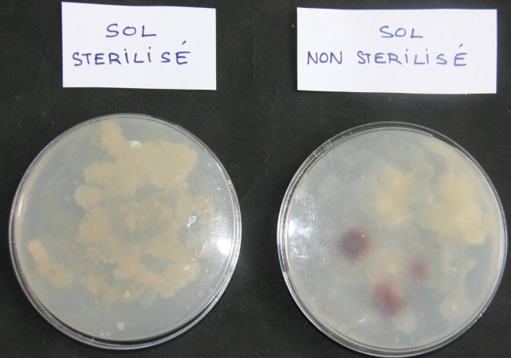

Remarques après concertation avec l’INRA : Les mycelia ne sont jamais verts, ce sont les fructifications porteuses des spores qui peuvent l’être.

Discussion

- On observe des « colonies » que le sol soit stérilisé ou non -> lié au fait que la manipulation n’a pas été réalisée en conditions stériles (pas de bec Bunsen au lycée).
- On observe cependant des colonies supplémentaires « rouges »ici sur le milieu non stérilisé : champignons qui étaient présents le sol.

Remarques après concertation avec l’INRA

- Ici, la part de contamination est beaucoup trop élevée et ne permet guère de conclure valablement.
- Il faudrait faire plusieurs boîtes de chaque condition et constater que seules les boîtes ensemencées avec l’extrait de terre non stérilisée donnent tel ou tel type caractéristique de colonies…

- Pour affirmer qu’il s’agit bien de champignons, on peut :
- réaliser des observations avec une loupe binoculaire ou au microscope (utilisé comme bino) afin de rechercher :
- des grandes cellules caractéristiques des eucaryotes.
- observer les gros filaments
- observer, parfois des « fructifications » (conidiophores) , assez caractéristiques des eucaryotes (mais il faut un peu attendre que les cultures vieillissent)
- réaliser des tests : incorporer dans certaines boîtes en début de culture
- soit un fongicide (médicament de type Fungizone par exemple)
- soit un antibiotique antibactérien aux doses appropriées.

- Les filaments n’étant généralement pas verts, on peut exclure qu’il s’agisse d’algues.

